**Proyecto Final: Implementación de Árbol AVL en Java**

**## Descripción del Proyecto**

Este proyecto implementa un árbol binario de búsqueda autobalanceable (AVL) en Java. Los árboles AVL mantienen su balance automáticamente después de cada inserción o eliminación, garantizando que la altura del árbol sea siempre logarítmica en relación al número de nodos. Esto asegura operaciones eficientes de búsqueda, inserción y eliminación con una complejidad de tiempo de O(log n).

**### Características principales:**

- **Inserción y eliminación** con auto-balanceo.

- **Búsqueda** eficiente de valores.

- **Visualización gráfica** del árbol en formato DOT (para Graphviz) y en consola.

- **Ejemplos predefinidos** para demostrar rotaciones AVL (LL, RR, LR, RL).

- **Exportación** del árbol a formato de texto o DOT.

## Capturas de Entrada

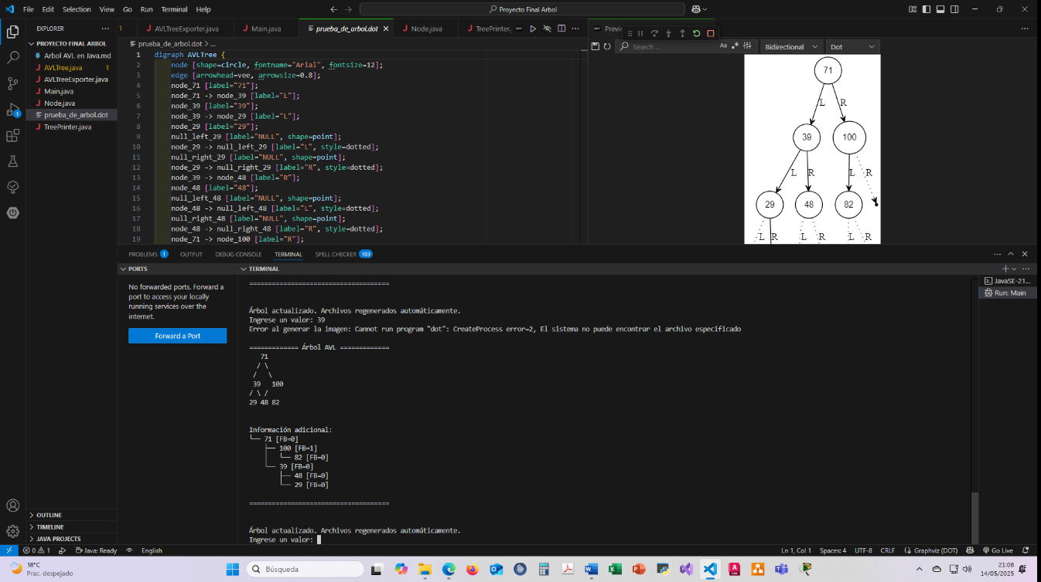

**## Captura de Salida**



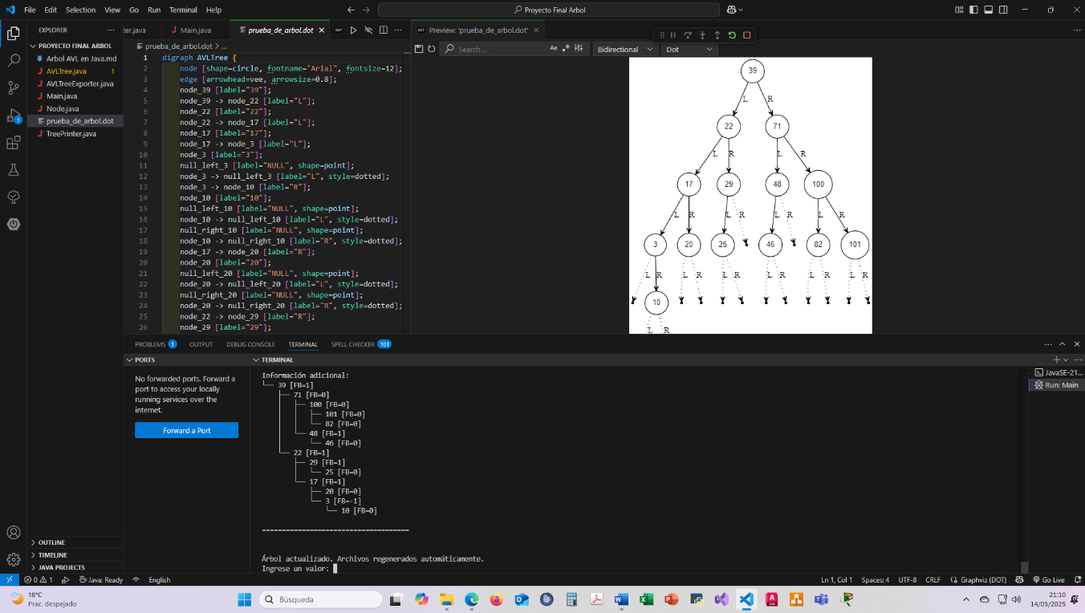

**## Instrucciones para Ejecutar el Proyecto**

* Descargar y abrir la capeta del repositorio desde Visual Studio Code
* Ejecutar el Main.java
* Aparecerá un menú inicial con la opciones de ejecución
* Con la opción 1 ingresamos números uno por uno
* En VSC seleccionar el archivo: prueba_de_arbol.dot
  + - Dar clic en el icono de Preview Graphviz, para visualizar la grafica en tiempo real
* 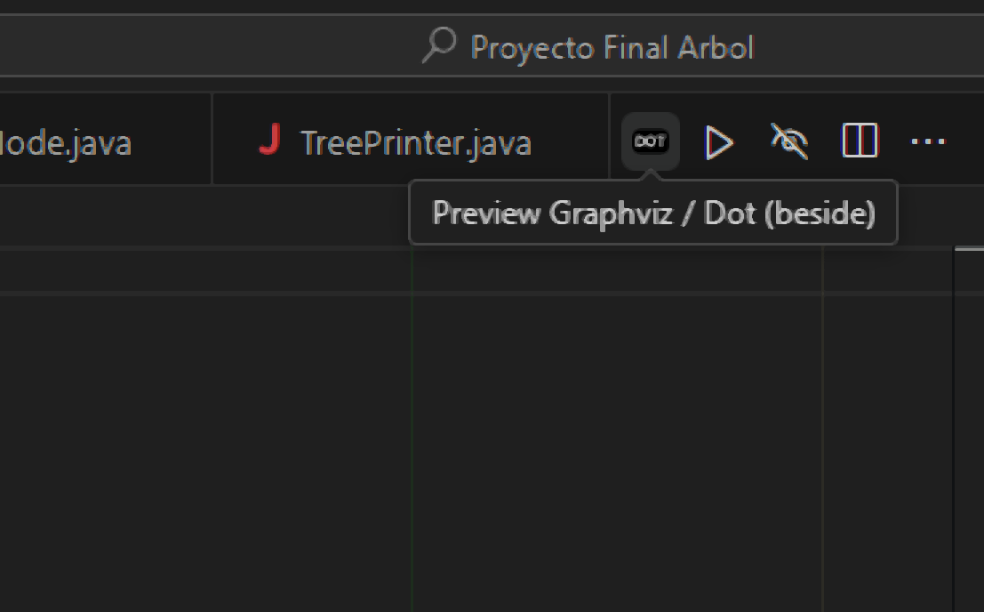
* Cuando terminemos de ingresar los todos los numero, regresamos al menú anterior presionando la letra “q”
* En el menú principal podemos cualquier numero para las acciones indicadas, o cero (0) para finalizar el programa

**### Requisitos:**

- **Java JDK 8 o superior** instalado.

- **Graphviz** (opcional, para generar imágenes del árbol). Descargar desde [graphviz.org](https://graphviz.org/).